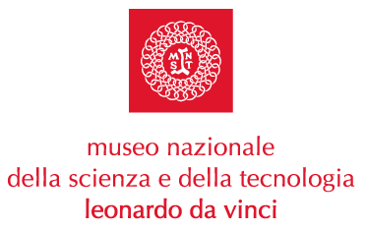

COMUNICATO STAMPA

“Il Museo, in controtendenza, assume ancora personale”

Milano 1° aprile. In controtendenza rispetto alla situazione generale di crisi, il Museo, che tra febbraio e marzo ha già assunto, tra le persone legate alla Fondazione con diverse forme contrattuali, 5 persone a tempo indeterminato full-time e 1 persona a tempo indeterminato part-time, intende ora procedere all’assunzione di altre 27 persone a tempo indeterminato part-time. Anche chi non verrà assunto continuerà a collaborare con il Museo mediante altre forme contrattuali.

Con quest’iniziativa, che il Consiglio di Amministrazione della Fondazione ha deliberato nell’ultima seduta dandone mandato in tal senso al Direttore Generale, il Museo prosegue nella strategia di favorire la professionalizzazione di tutto il proprio personale. Solo così, infatti, il Museo può assolvere la propria mission nel mondo contemporaneo: la diffusione della cultura scientifica e tecnologica e la valorizzazione del patrimonio tecnico-industriale del Paese richiedono personale preparato, competente e capace, a cui va garantita la tranquillità circa il futuro professionale.

Questa operazione è stata realizzata in perfetta sintonia tra il Presidente Michele Perini e il Direttore Generale Fiorenzo Galli, nell’ambito di una politica gestionale che vede il coinvolgimento di tutto lo staff del Museo su progetti culturalmente qualificati e nel limite dei vincoli posti dal budget disponibile per l’anno in corso.

Questa politica gestionale in controtendenza è causa ed effetto del consenso di visitatori e di imprese che contribuiscono a sostenere il Museo, e della scelta di investire le risorse disponibili nella valorizzazione del Capitale Umano.

Il Museo avverte la necessità e il desiderio di ringraziare le Organizzazioni Sindacali per l’atteggiamento responsabile e proattivo dimostrato finora.

Museo Nazionale della Scienza e della Tecnologia Leonardo da Vinci
Relazioni Esterne e Stampa
Deborah Chiodoni - Flavio Incarbone - Anna Gilardelli
Via San Vittore 21 - 20123 Milano
T +39 02 48555 343 / 372 / 381 / 450
C + 39 339 1536030
stampa@museoscienza.it
www.museoscienza.org

